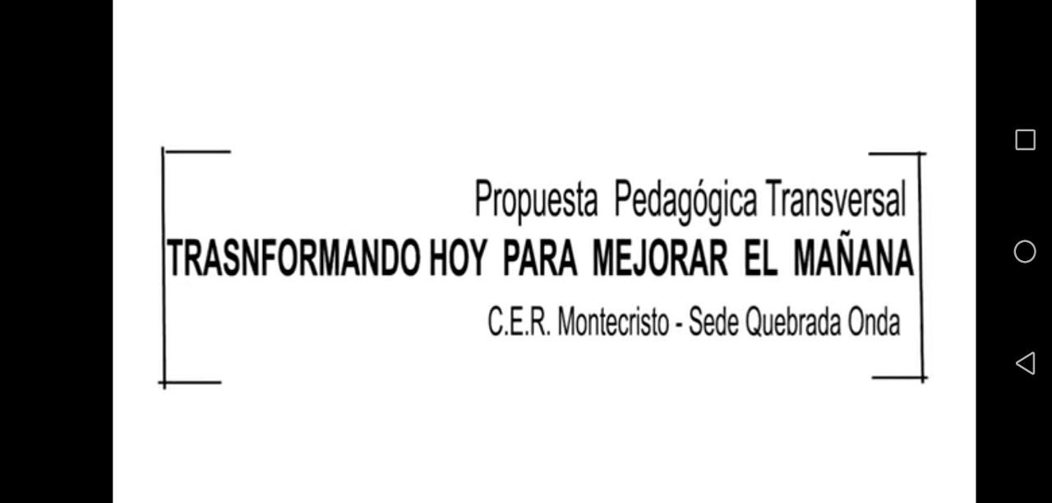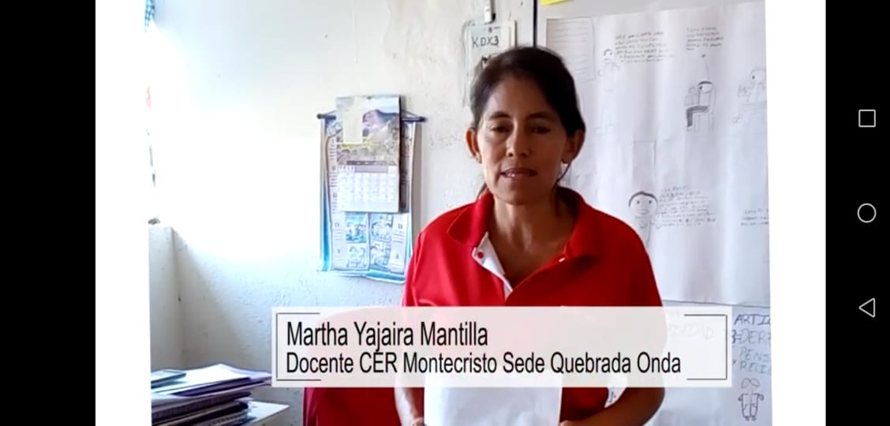

SOCIALIZACION POR PARTE DE L DOCENTE MARTHA YAJAIRA SOBRE LA PROPUESTA PEDAGOGICA Y REALIZACION DE TALLERES SOBRE EL RECICLAJE

